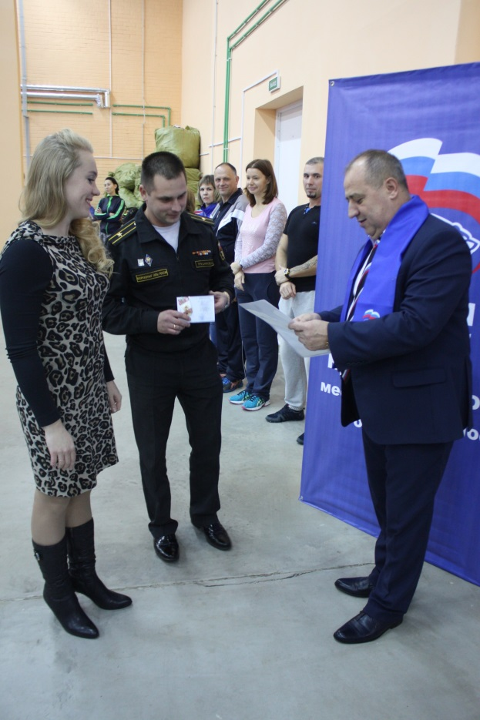
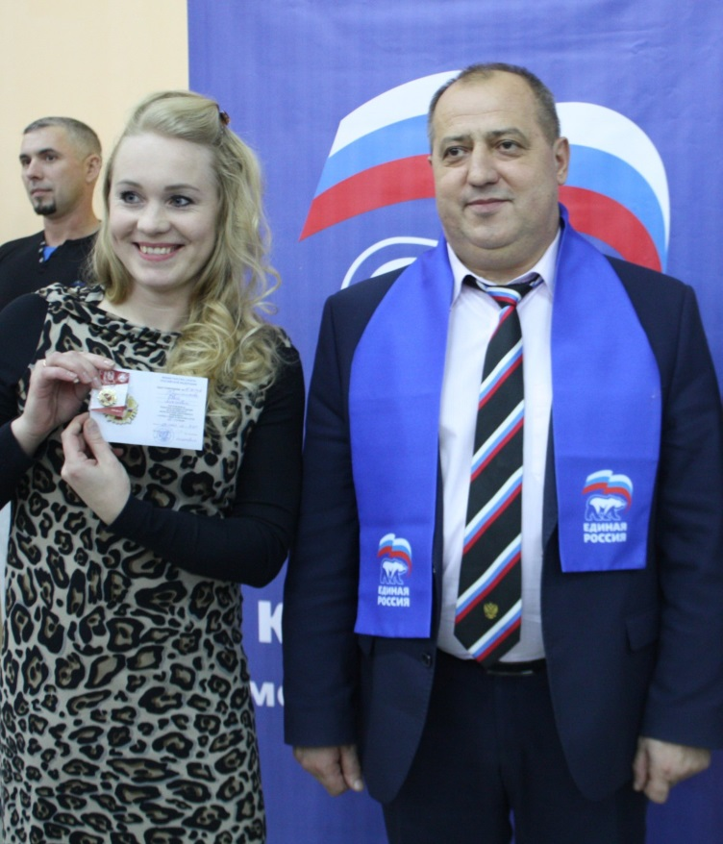
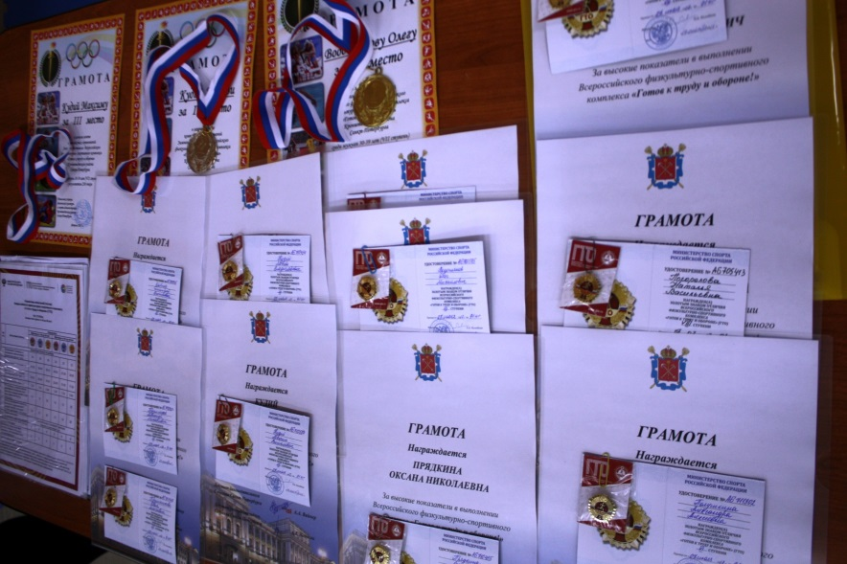
В рамках последнего этапа Спартакиады трудовых коллективов Кронштадта-2017 в последний день октября состоялась церемония вручения золотых знаков ВФСК "Готов к труду и обороне" представителям взрослого населения района. 16 активных, позитивных и спортивных успешно прошли испытания и с гордостью получили ценную награду из рук представителя партии "Единая Россия" Диониса Дамаскина. Воспитатель средней группы ГБДОУ№4 Трушникова Ольга Алексеевна вошла в число золотых призёров.
Поздравляем!!!

